[LAB] FA: Rizado

Nivel de rizado y ruido
Los circuitos electrónicos avanzados y complejos son muy sensibles a las variaciones de tensión en las líneas de alimentación. Para reducir al mínimo las interferencias cuando se suministra potencia a los dispositivos examinados, las fuentes de alimentación deben proporcionar tensiones y corrientes de salida sumamente estables. En el caso ideal, una salida no presenta ninguna variación de tensión. En la práctica, dos tipos de variación pueden afectar al circuito o el dispositivo: variaciones periódicas (rizado) y variaciones aleatorias (ruido), que se denominan también desviaciones periódicas y erráticas (PaRD). Las fuentes de alimentación lineales presentan un rizado de alta frecuencia considerablemente inferior en comparación con las fuentes conmutadas.
Las fuentes de alimentación para usos especiales y algunas fuentes básicas utilizan la regulación de tensión lineal para reducir al mínimo el ruido y el rizado residual.
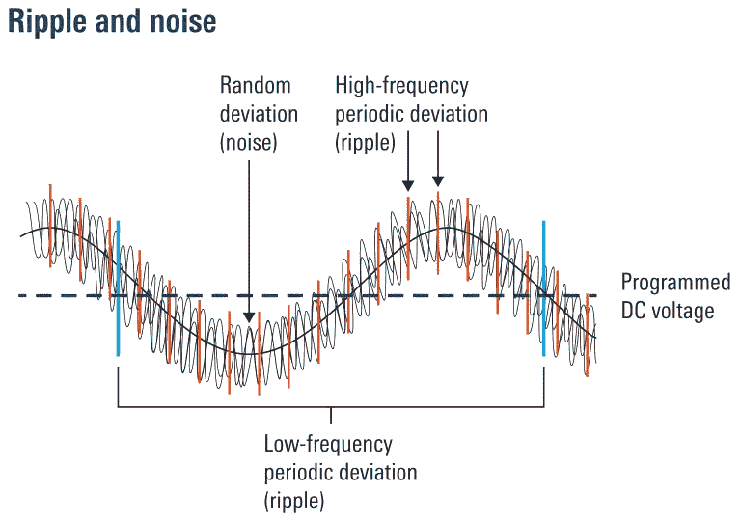
El diseño lineal de las etapas de salida permite suministrar tensión con pocas interferencias a dispositivos sensibles como los semiconductores complejos. Los valores bajos de rizado y ruido son también altamente recomendables para el desarrollo de amplificadores de potencia y circuitos MMIC.

Factor de rizado
- Factor de rizado. Se define como la relación porcentual entre el voltaje de rizado (ondulación o variación periódica superpuesta) y el valor máximo de la salida de la fuente:
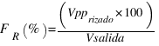
- Importancia y Control
  - Un factor de rizado bajo es crucial para evitar interferencias, errores de medición, o problemas en circuitos sensibles alimentados por la fuente.​
  - El rizado se controla mediante filtros LC de salida, así como eligiendo una frecuencia de conmutación suficientemente alta para que el filtro sea eficiente y compacto.​
- Medición
  - Para su medición se utiliza un osciloscopio con la punta directamente en el terminal de salida, filtrando además el ancho de banda a 20 MHz para evitar capturar ruido ambiente y obtener valores precisos del rizado pico a pico.
  - Lo mediremos con diferentes corrientes de salida. El peor de los casos ocurrirá, en teoría, con la corriente de salida más alta.
- Valores Típicos
  - Fuentes conmutadas de laboratorio de alta calidad pueden tener un rizado menor al 1% de la salida, y a menudo los datasheets suministran el dato en milivoltios pico a pico (10-50 mVpp).​
  - En fuentes económicas o de menor calidad, el rizado puede ser mayor, aunque casi siempre se mantiene por debajo del 1% para cumplir con requisitos de aplicaciones electrónicas sensibles.
  - Se considera un factor de rizado aceptable entre un 7% y un 10%.
  - Entre un 4% y un 7% se considera que el factor de rizado es bueno.
  - Por debajo del 4% se considera muy bueno.
- Ejemplos con bombillas de coche
Carga | Parámetros | Fuente 1 (conmutada) |  | Fuente 2 (lineal)
1 x (H7 12W 55W) | V salida | 10,4 V |  | 10,4 V
- | I salida | 3,77 A |  | 3,77 A
- | Vpp rizado | 180 mVpp |  | 30 mVpp
- | Factor de rizado | 1,73 % |  | 0,29 %
2 serie x (H7 12W 55W) | V salida | 19 V | 24 V | 19 V
- | I salida | 3,51 A | 3,983 A | 3,51 A
- | Vpp rizado | 230 mVpp | 250 mVpp | 30 mVpp
- | Factor de rizado | 1,21 % | 1,05 % | 0,15 %

Consulta
Páginas
- Rizado (Wikipedia)
Vídeos
- Reducir Tensión y Factor de rizado de mi fuente de alimentación
- Medir Ripple de Fuente SMPS vs Lineal, en vacío
- Como eliminar ruido eléctrico en una fuente ATX de PC
- Reducción de ruido en fuentes conmutadas
- Reducir Tensión y Factor de rizado de mi fuente de alimentación
- Como reducir el ruido de una fuente dc_dc regulable para mejorar las mediciones - BWL VS FEMI
- ¿Sirve este Filtro para cualquier circuito? | Test Ripple en DCDC con Osciloscopio

